PRESSEINFORMATION
Ulm, 10. Juni 2022

Brauerei Gold Ochsen: 425 Jahre Ulmer Tradition
IHK-Urkundenübergabe anlässlich des 425. Jubiläums der Brauerei Gold Ochsen

Im Jahr 1597 gründete der Wirt Gabriel Mayer in der Ulmer Herdbruckerstraße die Brauerei Gold Ochsen. Seitdem ist der Werdegang des Unternehmens, das sich seit 1867 im Besitz der Familie Leibinger befindet, fest mit der Ulmer und Neu-Ulmer Stadtgeschichte verbunden. Anlässlich des 425. Jubiläums gratulierte IHK-Hauptgeschäftsführerin Petra Engstler-Karrasch am 9. Juni 2022 im Namen der Industrie- und Handelskammer Ulm. Sie überreichte Ulrike Freund (geborene Leibinger), die seit 1991 die Traditionsbrauerei leitet, die Jubiläumsurkunde. Zu den Ehrengästen des in der Brauerei ausgerichteten Festakts gehörten u.a. Katrin Albsteiger, Oberbürgermeisterin der Stadt Neu-Ulm, Gunter Czisch, Oberbürgermeister der Stadt Ulm, sowie Ivo Gönner, Ulmer Oberbürgermeister von 1992 bis 2016.

Dass dieses 425. Jubiläum etwas ganz Besonderes ist, stellte Petra Engstler-Karrasch bei der Urkundenübergabe klar heraus. Damit gehöre die Brauerei Gold Ochsen laut der IHK-Hauptgeschäftsführerin in jedem Fall zu den ältesten Unternehmen der Region – eine Leistung, die große Anerkennung verdiene. Die erfolgreiche Unternehmensgeschichte führte Ulrike Freund in ihrer eigenen Rede auf den Dreiklang von Leidenschaft, Verantwortungsbewusstsein und Durchsetzungsvermögen zurück. „In diesen 425 Jahren musste die Brauerei viele Talsohlen durchschreiten und etliche wirklich große Herausforderungen meistern. Um den sich immer wieder in den Weg stellenden Widrigkeiten zu trotzen, war stets ein enorm hohes Maß an Beharrlichkeit und Mut erforderlich.“ In dem Zusammenhang dankte Ulrike Freund nicht nur den Mitarbeitern und Mitarbeiterinnen der Brauerei, sondern auch den vielen Unterstützern außerhalb des Unternehmens. „Wir können heute auf ein Gemeinschaftswerk zurückblicken, das zurecht stolz macht“, betont Freund. Die Verbundenheit der Brauerei mit der Region wurde in der Vergangenheit nicht zuletzt durch das große kulturelle und soziale Engagement immer wieder deutlich. Und so nutzte Ulrike Freund auch diesen Anlass und überreichte Katrin Albsteiger und Gunter Czisch jeweils einen Spendenscheck für eine in der Ulmer bzw. Neu-Ulmer Bürgerschaft verankerte Organisation. 4.250 Euro gehen an die Ulmer Bürger Stiftung. Über die gleiche Summe kann sich die Stiftung Neu-Ulm – Helfen mit Herz freuen.

Brauereifest im Herbst
Die am 9. Juni erfolgte Urkundenübergabe markiert den Startpunkt weiterer Jubiläumsfeierlichkeiten seitens der Brauerei Gold Ochsen. Derzeit laufen die Vorbereitungen für ein großes, zweitägiges Fest am Unternehmensstandort im Veitsbrunnenweg auf Hochtouren. Dieses soll Anfang Oktober stattfinden, wie Ulrike Freund bereits verrät. „Dass wir seit 425 Jahren für Ulmer Brautradition einstehen können, verdanken wir nicht zuletzt den Menschen der Region, die unser Bier seit jeher zu schätzen wissen. Somit ist es für uns eine Selbstverständlichkeit, das 425. Jubiläum auch gemeinsam mit ihnen zu feiern“, so die Geschäftsführerin. Details zu den Planungen folgen in Kürze.

Geschichtliche Hintergrundinfos:

Wichtige Meilensteine der Brauerei Gold Ochsen im Überblick
1597 wird die „Wirtschaft und Rechte Herberge“ erstmals als „Brauerei zum Goldenen Ochsen“ in der Ulmer Chronik erwähnt. Seit diesem offiziellen Gründungsjahr hat sich viel getan. Was vielen anderen Brauereien der Münsterstadt nicht vergönnt war, ist dem Unternehmen gelungen: Es steht nach wie vor als Inbegriff für Ulmer Tradition und die Biere genießen weit über regionale Grenzen hinaus Bekanntheit. Dass sie dabei auch dem nationalen und internationalen Vergleich Stand halten, beweisen zahlreiche Auszeichnungen wie beispielsweise die wiederholten Prämierungen beim World Beer Cup. Daran zeigt sich nicht zuletzt, dass der goldene Ochse, der seit jeher Kraft und Ausdauer symbolisiert, als Wappentier von Anfang an seine Berechtigung hatte.

Vor allem das Engagement der Leibingers ist eng mit der Entwicklung der Brauerei verknüpft: Am 5. Oktober 1867 erwirbt Johann Michael Leibinger für seine Söhne Paul und August Leibinger alle Baulichkeiten und sämtliches Inventar für die Summe von 130.000 Gulden. Schon ein Jahrzehnt später nimmt deren Vision einer Großbrauerei konkrete Züge an. Der Erfolg gibt ihnen recht. Um der hohen Nachfrage nachkommen zu können, zieht die Brauerei 1897 in den Veitsbrunnenweg.

Am neuen Stammsitz, der bis heute Bestand hat, wird das Fundament für einen Brauereialltag auf Höhe der Zeit gelegt. Nicht nur das Sudhaus setzt mit einer Braukapazität von 66.000 Hektolitern in der damaligen Zeit ganz neue Maßstäbe. Viele der Technologien – wie beispielsweise die brauereieigene Kühlmaschine – sind so modern, dass sie bis ins neue Jahrtausend hinein genutzt werden können.

Auch August Leibinger III., der 1930 ins Unternehmen einsteigt und 1940 die Geschäftsführung übernimmt, setzt voll und ganz auf Modernisierung und führt die Brauerei souverän durch die harten Kriegsjahre. 1960 werden mit der Gründung der Ulmer Getränke Vertrieb GmbH als Tochtergesellschaft der Brauerei entscheidende Weichen für die Zukunft des Unternehmens gestellt.

Die Fortführung des Lebenswerks von Vater August III. stellt für Ulrike Freund, die 1991 die Geschäftsführung übernimmt, bis heute eine Selbstverständlichkeit dar. In den letzten 30 Jahren hat sie das Unternehmen entscheidend geprägt.

Bildmaterial
Bildmaterial finden Sie in unserem Medienportal press-n-relations.amid-pr.com zum Download (Suchbegriff „Urkunde 425. Jubiläum“). Selbstverständlich schicke ich Ihnen die Dateien auch gerne per E-Mail zu. Kontakt: rh@press-n-relations.de

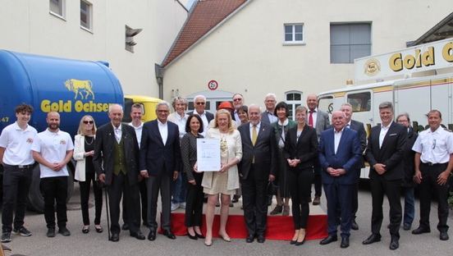 | 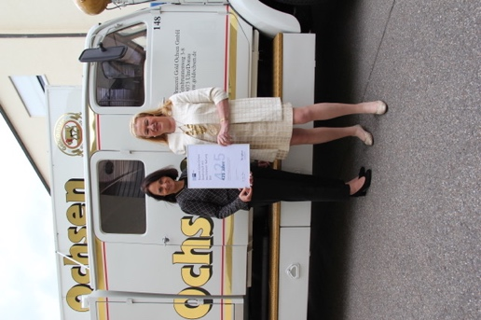
Zu den Gästen gehörten neben Katrin Albsteiger, Oberbürgermeisterin der Stadt Neu-Ulm, Gunter Czisch, Oberbürgermeister der Stadt Ulm, oder Ivo Gönner, Ulmer Oberbürgermeister von 1992 bis 2016, weitere Freunde und Wegbegleiter der Brauerei. | Petra Engstler-Karrasch (links) und Ulrike Freund

Weitere Informationen:  Brauerei Gold Ochsen GmbH  Frank U. Schlagenhauf  Veitsbrunnenweg 3-8, D-89073 Ulm  Tel.: +49 731 164-117  Fax: +49 731 164-208  fschlagenhauf@goldochsen.de  https://goldochsen.de | Presse- und Öffentlichkeitsarbeit:  Press’n’Relations GmbH  Rebecca Horn  Magirusstraße 33, D-89077 Ulm  Tel.: +49 731 96 287-15  Fax: +49 731 96 287-97  rh@press-n-relations.de  https://press-n-relations.com

Brauerei Gold Ochsen
Die Brauerei Gold Ochsen wurde 1597 gegründet und befindet sich seit 1867 in Familienbesitz. Rohstoffe aus der Region, die Kombination neuester Brautechnik mit konventionellen Brauverfahren sowie modernste und energiesparende Abfülltechnik liefern das Fundament des Unternehmenserfolgs und haben über die Jahre nachhaltig zur Ausdehnung des Absatzgebiets beigetragen. Dieses erstreckt sich mittlerweile von Ulm ausgehend auf den Schwarzwald, das Hohenloher Land und Bayerisch Schwaben über das Allgäu bis zur Bodenseeregion. Das Sortiment der Traditionsbrauerei, die sich eng mit dem Standort Ulm verbunden sieht, reicht vom feinherben Pils über die verschiedenen Kellerbiere bis hin zu vielfältigen Hefeweizen-Spezialitäten. Weitere Informationen erhalten Sie auf https://goldochsen.de.

